**Qu’est-ce que la phonétique ?**

Observez ces images et essayer de trouver le rapport entre ce qu’elles représentent ou disent, et la phonétique.

|  |  |
| --- | --- |
|  |  |
|  |  |
|  |  |

A votre avis, faut-il suivre l’ordre proposé par cette infographie pour travailler la phonétique ?

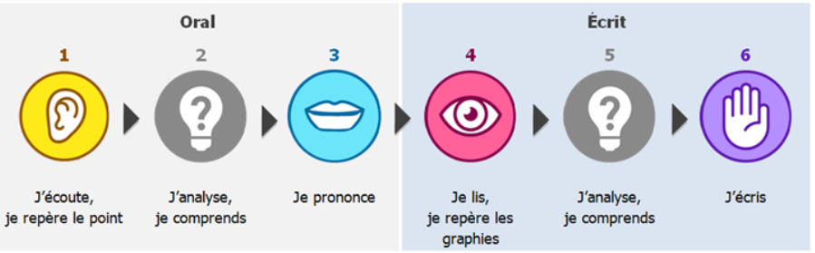

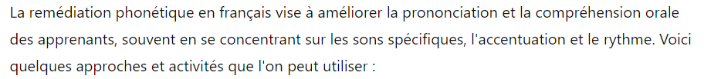

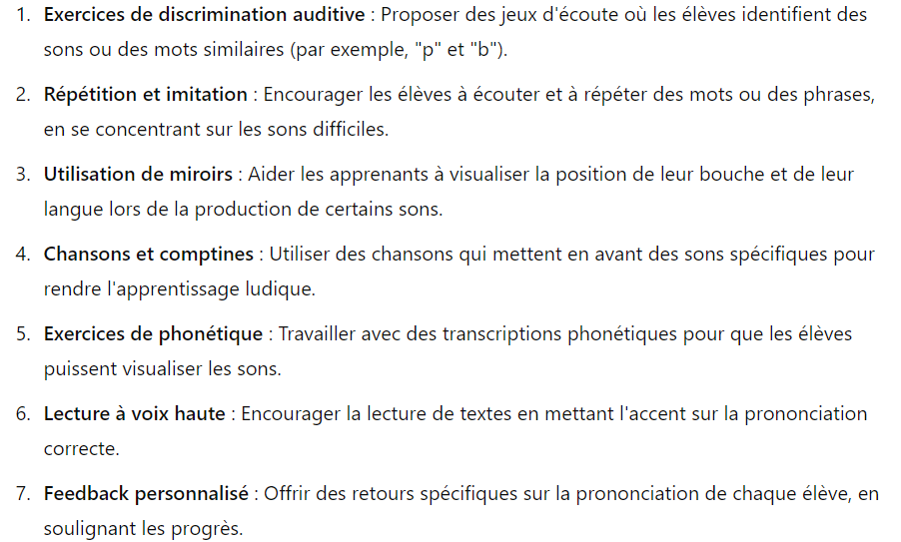

* API

L’API (alphabet phonétique international) est un système de transcription qui permet de représenter tous les sons d’une langue par un symbole.

En français on divise les sons en trois catégories selon leur modalité de prononciation.

On parle alors de système **consonantique, semi vocalique et vocalique.**

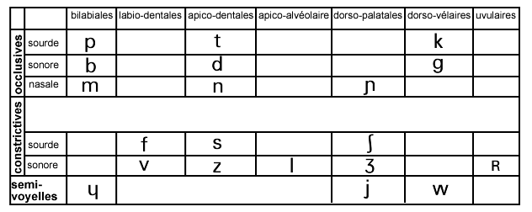

Tension (+) --------------------------------------------------------------------------------------------------🡪 tension (-)

La physiologie.

Quels sont les 4 éléments importants pour pouvoir émettre les sons consonantiques du français ?

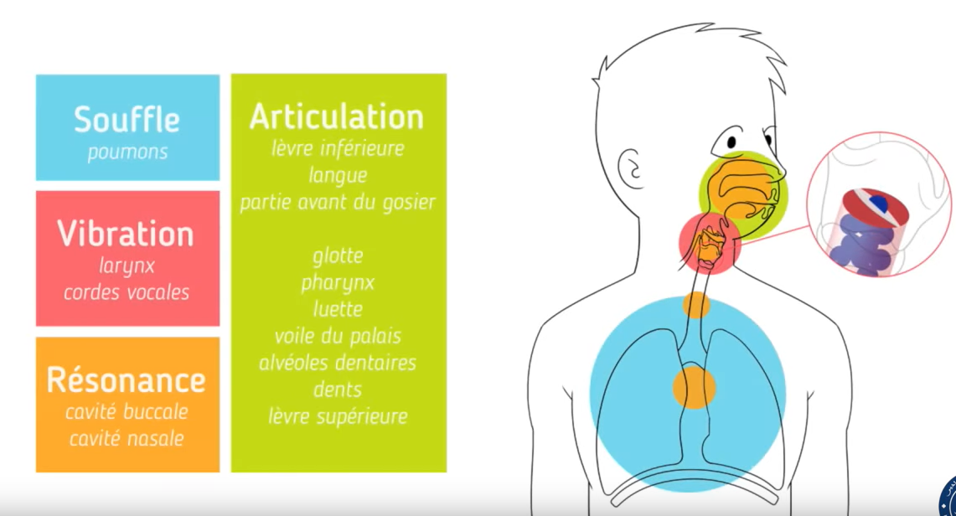

**Correction :**

**Selon le degré de tension sur lequel on veut agir, on peut si le son est trop tendu par exemple :**

* Le débit de parole : **ralentir le rythme**
* L’intonation : **intonation et courbe mélodique descendante**
* L’environnement vocalique en recherchant les voyelles facilitantes : **[a] ou []**
* La position du son dans le mot : **mettre le son en position finale**
* La prononciation déformée : **produire un son déformé dans le sens opposé de l’erreur**
* La gestuelle et la posture : **mouvement descendant et relâchement corporel**

Le système vocalique.

**faire pour travailler sur la hauteur afin de faire de la remédiation phonétique ?**

|  |  |
| --- | --- |
|  | **Clair** --------------------------------------------------------------------------------------🡪**Sombre**  **Aigu grave** |
| **Tension**  **Relâchement** | C:\Users\eymardc\AppData\Local\Microsoft\Windows\INetCache\Content.MSO\DCE2F871.tmp |

[a] [y]

Grave 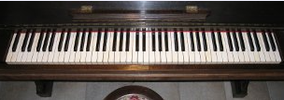 aigu

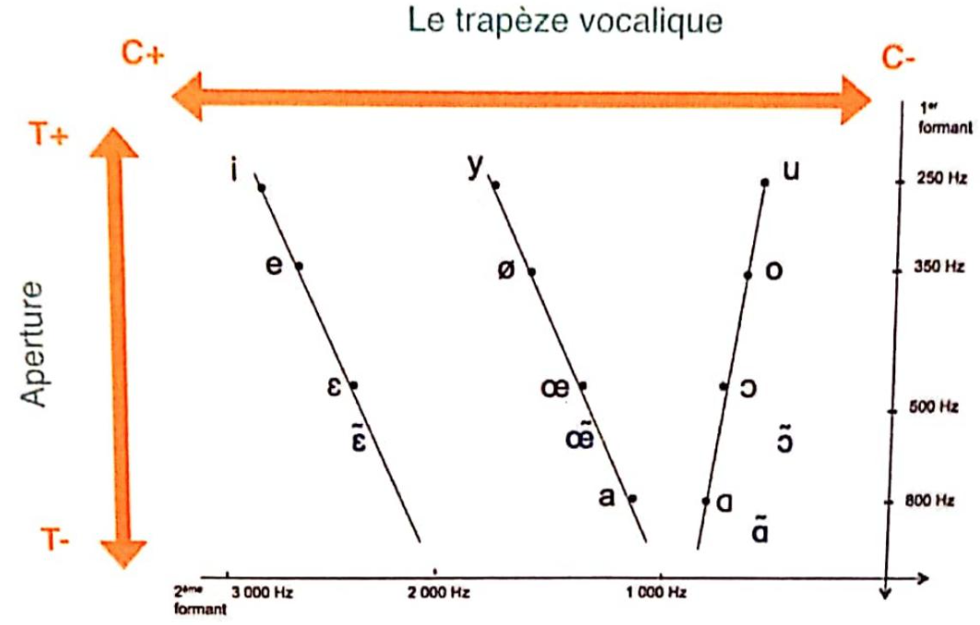

En octave 5 :

Quel son pourrait correspondre à chaque note de musique ?

**Do : 1046 Hz**

**Ré : 1174 Hz**

**Mi : 1318 Hz**

**Fa : 1396 Hz**

**Sol : 1568 Hz**

**La : 1760 Hz**

**Si : 1975 Hz**

**En ce qui concerne le [y], il se réalise entre 1750 Hz et 2100 Hz. Ce qui fait en moyenne 1925 Hz, ce qui correspond à quelle note ?**

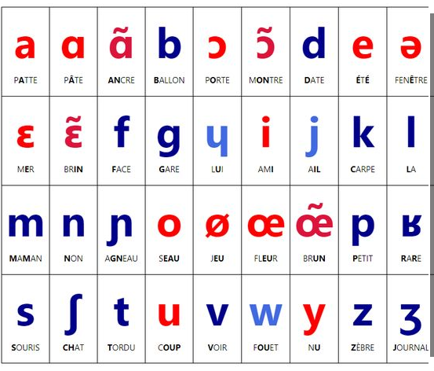

<https://easypronunciation.com/fr/french-phonetic-transcription-converter>

Attention la prononciation des lettre de l’alphabet et des sons est différente :

[**https://www.youtube.com/watch?v=4c67VGBBXDQ&ab_channel=LesAr%C3%A8nesduSavoir**](https://www.youtube.com/watch?v=4c67VGBBXDQ&ab_channel=LesArènesduSavoir)

* **Amusez-vous à lire et à écrire en français correct les mots suivants :**

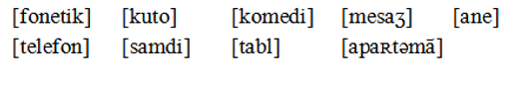

|  |  |  |  |
| --- | --- | --- | --- |
|  |  |  |  |

/mwaʒɛmlasupopwɑ/ =

/sɛdəmjøzɑ̃mjø/ =

/tulezɑ̃fɑ̃sɔ̃talealekɔl/ =

/ɛskɔ̃vɑalakɑ̃paɲ/ =

/ʒəməlavlɛʃəvøtulɛʒuʀ/=

/ʀɔbɛʀɑetebjɛ̃malad/ =

/teʃɑskuʃtuʒuʀsyʀmɔ̃kusɛ̃/=

/vulevusɔʀtiʀdlaklɑs/ =

/setagʀeabldəmɑ̃ʒedezɔʀɑ̃nɑ̃ete/ =

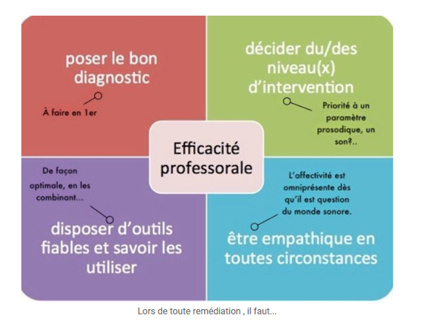

En langue étrangère, quatre configurations au moins sont susceptibles de se produire :

* **Mauvaise perception et mauvaise production**. C'est le cas le plus fréquent avec les (faux) débutants ou même des gens possédant bien la L2 mais dont la surdité phonologique est intacte.

Exemple :

* **Bonne perception et bonne production**. Elle se produit quand l'apprenant a intégré toutes les unités de la L2 dans son crible phonologique et est capable de les restituer convenablement.

Exemple :

**Mauvaise perception et bonne production**. Ce cas peut se produire quand le sujet produit un son dans son discours sans en avoir conscience.

Exemple :

* **Bonne perception et mauvaise production**. C’est ce qui se produit quand un étranger a conscience de la singularité d’un son français mais il ne parvient pas à le réaliser.

Exemple :

**Exercice 1 : sensibilisation : nos sens nous trompent !**

Le jeu des cochons :

**Niveau A1 :**

**Exercice 2 : l’alphabet en réception :**

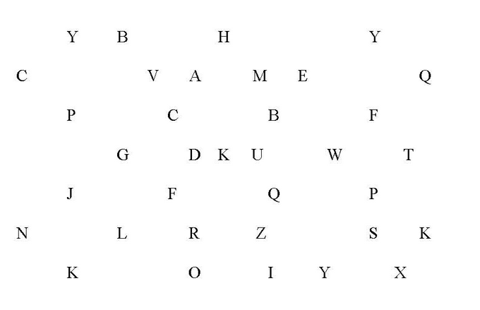

**Exercice 3 : dictée de lettres.**

[**https://www.lepointdufle.net/apprendre_a_lire/dictee_de_lettres.htm**](https://www.lepointdufle.net/apprendre_a_lire/dictee_de_lettres.htm)

**Exercice 4 : les nombres.**

Les numéros de téléphone :

[***http://upe2a.com/les-chiffres-et-les-nombres-francais-fle-a1-a2-b1/***](http://upe2a.com/les-chiffres-et-les-nombres-francais-fle-a1-a2-b1/)

Avec les liaisons

[**https://lebaobabbleu.com/2019/11/05/1o-co-epeler-les-nombres/#more-10461**](https://lebaobabbleu.com/2019/11/05/1o-co-epeler-les-nombres/#more-10461)

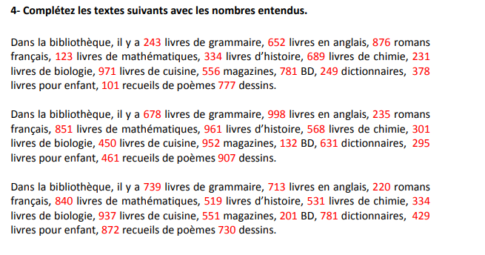

Jeu de succession domino.

**Exercice 5 : l’alphabet et les nombres, le code secret.**

|  |  |  |  |  |  |
| --- | --- | --- | --- | --- | --- |
| **A** | **1** | **A** | **26** | **A** | **52** |
| **B** | **13** | **B** | **81** | **B** | **200** |
| **C** | **25** | **C** | **2** | **C** | **459** |
| **D** | **36** | **D** | **37** | **D** | **10001** |
| **E** | **71** | **E** | **14** | **E** | **600** |
| **F** | **38** | **F** | **51** | **F** | **15** |
| **G** | **50** | **G** | **91** | **G** | **92** |
| **H** | **80** | **H** | **35** | **H** | **27** |
| **I** | **99** | **I** | **70** | **I** | **82** |
| **J** | **106** | **J** | **100** | **J** | **13** |
| **K** | **57** | **K** | **60** | **K** | **34** |
| **L** | **101** | **L** | **39** | **L** | **57** |
| **M** | **24** | **M** | **766** | **M** | **261** |
| **N** | **642** | **N** | **700** | **N** | **40** |
| **O** | **79** | **O** | **58** | **O** | **47** |
| **P** | **90** | **P** | **607** | **P** | **204** |
| **Q** | **69** | **Q** | **23** | **Q** | **566** |
| **R** | **12** | **R** | **78** | **R** | **22** |
| **S** | **149** | **S** | **89** | **S** | **517** |
| **T** | **1974** | **T** | **849** | **T** | **77** |
| **U** | **1700** | **U** | **11** | **U** | **88** |
| **V** | **631** | **V** | **98** | **V** | **10** |
| **W** | **333** | **W** | **48** | **W** | **97** |
| **X** | **565** | **X** | **68** | **X** | **67** |
| **Y** | **2019** | **Y** | **706** | **Y** | **2943** |
| **Z** | **6657** | **Z** | **4392** | **Z** | **9090** |

**Exercice 6 : mise en voix**

<http://www.youtube.com/watch?v=kITs6FOoxwk>

Buvons un coup ma serpette est perdue,

Mais le manche mais le manche,

Buvons un coup ma serpette est perdue,

Mais le manche est revenu.

**A**

Bava sa ka ma sarpat'a parda

Ma la macha ma la macha

Bava sa ka ma sarpat ' a parda

Ma la mach ' a ravana

**E**

Beuveu zeu keu me seurpeut'eu peurdeu

Me le meucheu me le meucheu

Beuveu zeu keu me seurpeut'eu peurdeu

Me le meuch ' eu reuveuneu

**I**

Bivi si ki mi sirpit'i pirdi

Mi li michi mi li michi

Bivi si ki mi sirpit ' i pirdi

Mi li mich ' i rivini

**O**

Bovo so ko mo sorpot'o pordo

Mo lo mocho mo lo mocho

Bovo so ko mo sorpot ' o pordo

Mo lo moch ' o rovono

**U**

Buvu su ku mu surput'u purdu

Mu lu muchu mu lu muchu

Buvu su ku mu surput ' u purdu

Mu lu much ' u ruvunu

AEIOU

Bave si ko mu sarpet'i pordu

Ma le micho mu la mechi

Bovu sa ke mi sorput ' a perdi

Mo lu mach ' e rivonu

Et maintenant avec [[e](http://fr.wikipedia.org/wiki/Alphabet_phonétique_international) ], [[ɑ̃](http://fr.wikipedia.org/wiki/Alphabet_phonétique_international) ], [[ɛ̃](http://fr.wikipedia.org/wiki/Alphabet_phonétique_international)], [ [œ̃](http://fr.wikipedia.org/wiki/Alphabet_phonétique_international) ], [[ɔ̃](http://fr.wikipedia.org/wiki/Alphabet_phonétique_international) ]

**Exercice : phonologie :la mélodie de la question.**

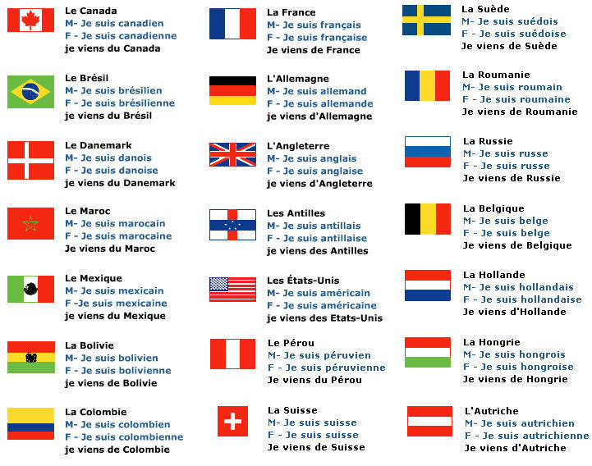Exemple :

Quelle est ta nationalité ?

* Je suis français mais ma sœur est française. (Je suis française mais mon frère est français.

D’où viens-tu ?

* Je viens de France

De quelle couleur est le drapeau de la France ?

* Le drapeau de la France est bleu, blanc, rouge.

**Exercice 7 : Ouvertures/ fermetures**

* Anglais / anglaise
* Français / française
* Camerounais / camerounaise
* Albanais,
* Angolais,
* Bangladais,
* Burundais,
* Camerounais, **Exercice 8 : ouverture/ fermeture**

Paires minimales :



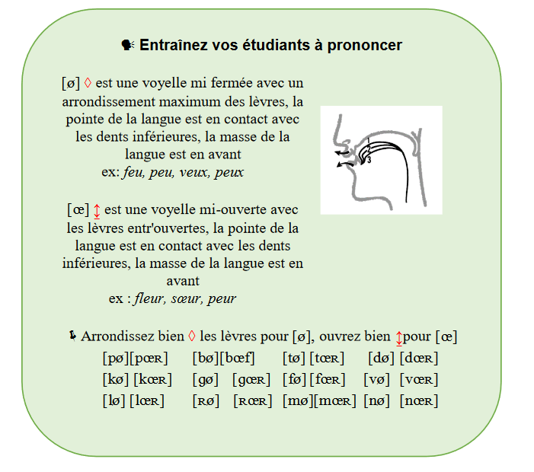

Emprunté à T.Pagniez-Delbart Â l’écoute des sons : les voyelles Cle international

**Exercice 9 : [e] [ø] [ɛ] écoutez et choisissez le bon mouvement !**

**(Applaudir, se lever, lever les deux mains en l’air)**

* Qu’entendez-vous ? Présent (p), passé-composé(pc) ou imparfait (i)

|  |  |
| --- | --- |
| 1. Je pensais à toi | 1. Je pense à toi |
| 1. Tu jouais avec elle | 1. Je suis passé te voir |
| 1. On dansait à cette fête | 1. J’étais malade |
| 1. Elle est montée te voir | 1. J’ai été malade |
| 1. J’ai été étonné | 1. Il a travaillé tard |

Comment faire pour prononcer le son [y] avec des étudiants indiens qui prononcent [u] ?

**Exercice 10 : facilitation, remédiation**



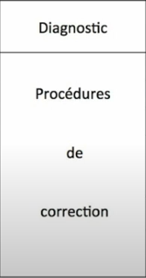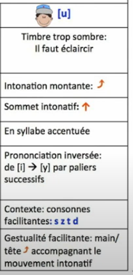



**Reprendre les sons [i] / [y] et rythme syllabique.**

Tu te bats ? - Non, mais je me suis battu. - Quoi tu t-es ba-ttu !

Tu en bois ?

Tu le sais ?

**Exercice 11 : Réception des nasales :**

Jeu des couleurs.

**Exercice 12 : Phonologie et découpage syllabique**

Le **haïku** est composé de trois lignes que l'on peut appeler aussi vers.  
  
**Chacune de ces trois lignes se compose de la façon suivante :**

1. La première ligne comprend 5 syllabes ;
2. La deuxième ligne comprend 7 syllabes ;
3. La dernière ligne comprend 5 syllabes.

**Exercice 13 : Exemple de remédiation du [ R]**

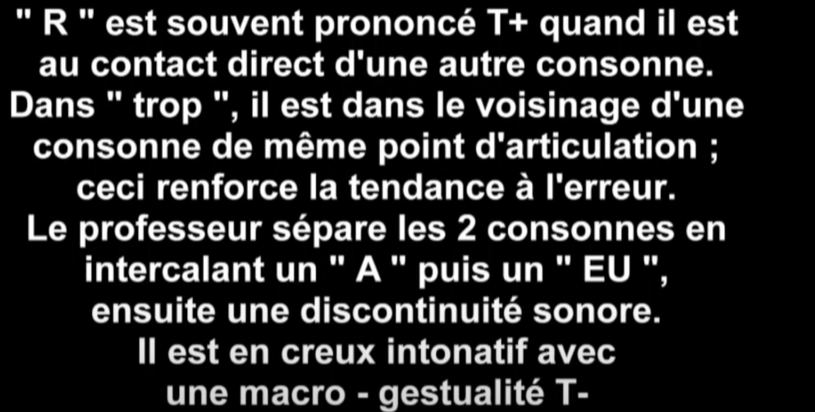

Cf : Michel Billières

En initial : allongement puis déformation en passant par les consonnes de proximité

Ex : rapide rrrrrrrrrrapide (mvt descendant) puis Kapide Gapide H’apide rapide